系 列 推 荐
《吼吼历险记》系列
ROARSOME SERIES
第一部于2024年4月出版，第二部将于9月出版

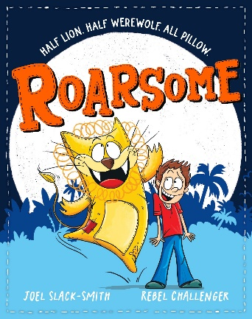
中文书名：《吼吼历险记》（第一部）
英文书名：ROARSOME: Phase 1
作 者：Joel Slack-Smith and Rebel Challenger
出 版 社：Scholastic Australia
代理公司：ANA
页 数：176页
出版时间：2024年4月
代理地区：中国大陆、台湾
审读资料：电子稿
类 型：桥梁漫画书

作者乔尔·斯拉克-史密斯（Joel Slack-Smith）是一位屡获殊荣的电视喜剧编剧，这是他原创的全新插图小说系列第一本书，非常搞笑！

一个令人捧腹大笑的喜剧故事，想象一下，你的新好朋友恰好是一只活过来的搞怪狼人狮子枕头！

内容简介：

是狮子。也是狼人。但绝对是枕头。彻底咆哮！

沃尔特（Walter）想要的生日礼物是一架限量版的油动无人机，结果，却得到了一个破旧的枕头，狮子形状，闻起来可疑的还有狼人的尿味。

嗷！太尴尬了！

现在，满月来临，狮子枕头“吼吼”（Roar）也复活了，只在这一晚寻找冒险。

吼吼不只是想找点乐子，而是想要所有的乐趣！

本书卖点：

- 7岁以上儿童绝佳读物

- 作者为电视喜剧编剧乔尔·斯拉克-史密斯（Joel Slack-Smith），屡获殊荣，这是他原创的全新插图小说系列第一本书，非常搞笑！

- 一个令人捧腹大笑的伙伴喜剧故事，想象一下，你的新好朋友恰好是一只活过来的怪异狼人狮子枕头！

- 充满了动作、冒险、迷你高尔夫、狮子鼻屎和放屁动力热气球！

- 非常适合《疯狂树屋》The 13-Storey Treehouse和《坏家伙》The Bad Guys的书迷

- 每一页都有拉贝尔·查林格尔（Rebel Challenger）的漫画插图。

作者简介：

乔尔·斯莱克-史密斯（Joel Slack-Smith）在悉尼长大，从小就喜欢写一些有趣的东西。作为Weird Al Yankovic的忠实粉丝，乔尔花费了大量时间创作歌曲模仿。多年来，乔尔一直在为儿童创作，包括儿童动画、情景喜剧和小品节目。乔尔曾三度获得AWGIE喜剧创作奖，现在仍然花大量时间创作歌曲模仿。《吼吼历险记》是乔尔的第一本儿童读物。

拉贝尔·查林格尔（Rebel Challenger）是一位艺术家和野生动物保护者，她住在布里斯班南部一片绿树成荫的庄园里。她拥有渲染设计和艺术指导的专业背景，并在想成为公园管理员时获得了理科学位。拉贝尔从小就开始画画，第一幅作品是在三岁左右用手指在泥土中创作的，但现在主要用纸墨绘画或创作数字艺术。拉贝尔的作品充满幽默和色彩，灵感来自她照顾的动物以及在她家后院徘徊的鸡鸭。

内页插图：

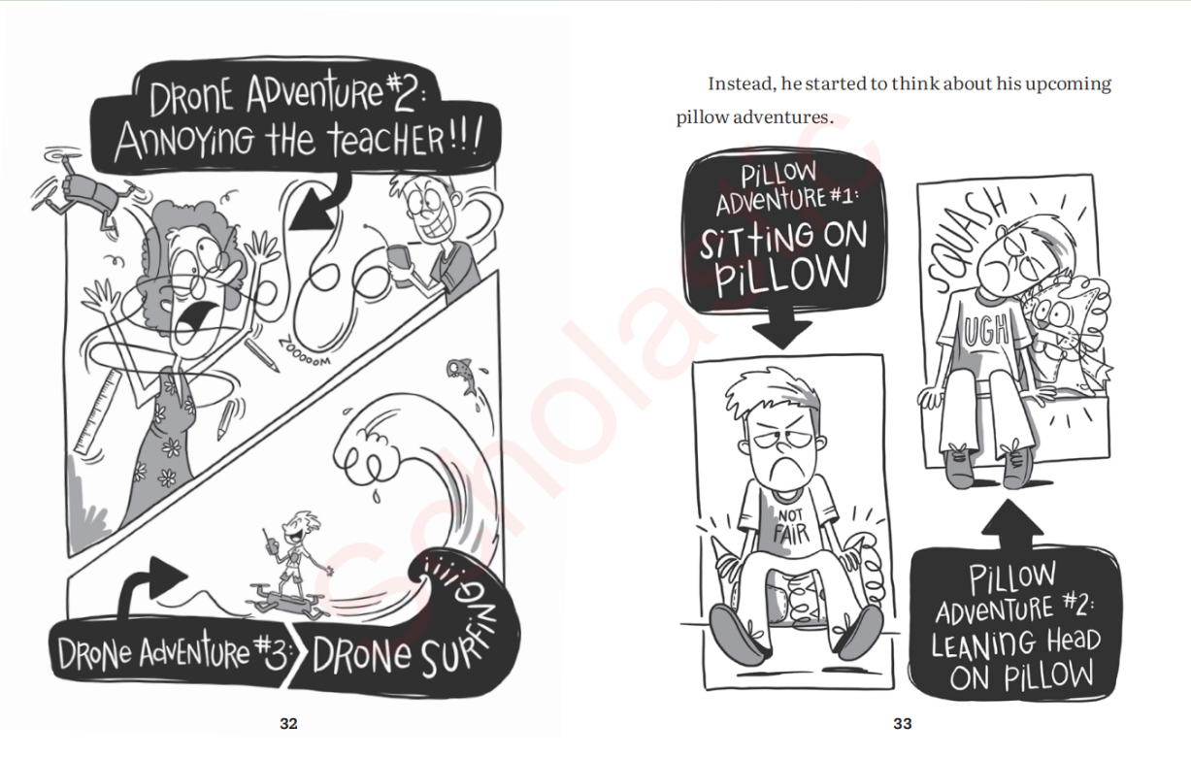

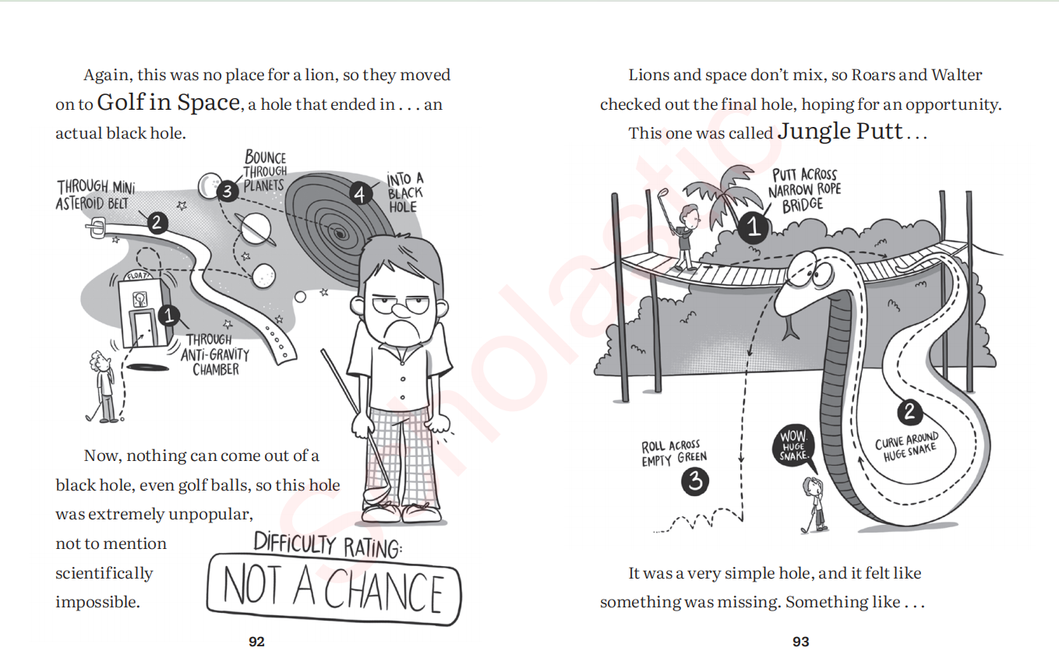

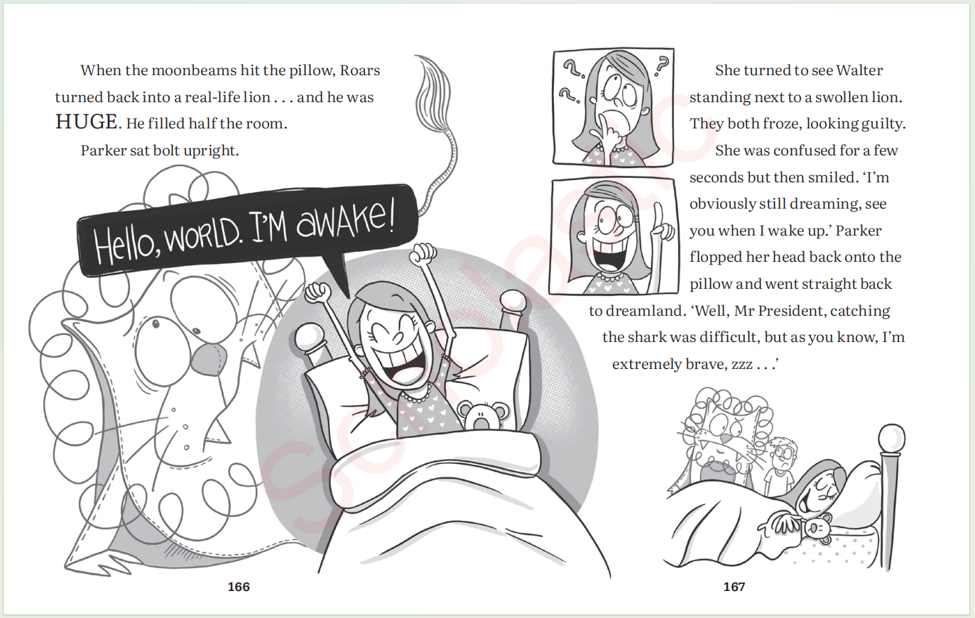

感谢您的阅读！
请将反馈信息发至：版权负责人
Email：Rights@nurnberg.com.cn
安德鲁·纳伯格联合国际有限公司北京代表处
北京市海淀区中关村大街甲59号中国人民大学文化大厦1705室, 邮编：100872
电话：010-82504106, 传真：010-82504200
公司网址：http://www.nurnberg.com.cn
书目下载：http://www.nurnberg.com.cn/booklist_zh/list.aspx
书讯浏览：http://www.nurnberg.com.cn/book/book.aspx
视频推荐：http://www.nurnberg.com.cn/video/video.aspx
豆瓣小站：http://site.douban.com/110577/
新浪微博：安德鲁纳伯格公司的微博_微博 (weibo.com)
微信订阅号：ANABJ2002

